АННОТАЦИЯ
Математическая игра «Умники и умницы»
(Предназначена для детей старшего дошкольного возраста)
Математическая игра «Умники и умницы» с помощью игровых тестов определит уровень сформированности у детей элементарных математических представлений, сможет подвести итог всей проделанной работы по ФЭМП детей старшего дошкольного возраста. Узнаете, насколько развиты у детей знания и умения по формированию ФЭМП. По таблице «Умники и умницы» вы сможете наглядно проследить общий уровень развития детей группы и каждого в отдельности.
Как играть в эту игру?
Ребенок попадает на математическую игру «Умники и умницы», где ему предлагаются тестовые задания. Ведущий зачитывает задания, а дети внимательно прослушав, начинают его выполнять на индивидуальной карточке. Каждое проверочное задание – тест, выполняемое ребенком, оценивается и отмечается жюри в таблице.

Вашему вниманию предлагается математическая игра.
Идея из книг:
1.Башмелева И. «Тестовые задания для детей. 5-6 лет. Логика». - М.: ООО «Хатбер – пресс»,2007.
2.Башмелева И. «Тестовые задания для детей. 5-6 лет. Математика». - М.: ООО «Хатбер – пресс»,2007.
3.Гаврина С.Е. «Большая книга тестов. Для детей 5-6 лет. – М.: ЗАО «РОСМЭН-ПРЕСС», 2008. – 135 с. – (Развитие ребенка).
4.Голубь В.Т. «Графический диктант. Пособие для занятий с детьми 5-7 лет». – М.: ВАКО, 2006.- 114 с.
5.Усачев А. «Считарь». Детская развивающая литература. РОССА. 2008.
6.«Книжка с заданиями по развитию математических способностей. Для детей дошкольного возраста». – М.: ООО»Харбер-пресс», 2006.
7.Интернет
Придумала математическую игру - презентацию - воспитатель МДОУ ЦРР - «Детский сад №167» Назарова Екатерина Ивановна.

Желаем удачи!

Математическая игра «Умники и умницы»
(для детей старшего дошкольного возраста)
Цель игры:
Создание условий для обобщения и систематизации элементарных математических представлений детей старшего дошкольного возраста.
Задачи игры:
1.Способствовать закреплению полученных знаний и умений;
2.Поддерживать интерес к интеллектуальной деятельности, желание играть в игры с математическим содержанием;
3.Проявлять настойчивость, умение точно следовать инструкции целеустремленность, взаимопомощь, находчивость и смекалку;
4.Стимулировать к самостоятельному поиску необходимой информации, решению проблемных ситуаций;
5.Вызвать у детей чувство радости, удовольствия от игр развивающего характера;
6.Активизировать творческое воображение, фантазию, развивать логическое мышление, зрительное внимание.
Материал и оборудование:
- медали;
- значки;
- призы;
- индивидуальные карточки;
- мультимедийная презентация;
- бейджики (с цифрами);
- бутафорские математические символы;
- таблица результатов «Умники и умницы».
Предварительная работа:
1.Повторение игр, стихотворений, считалок, загадок, физкультминутки, индивидуальная работа.
2.Изготовление атрибутов, создание мультимедийной презентации.
Правила игры:
В игре участвует 8-10 детей. Предлагаются тестовые задания, правильность выполнения которых, оценивается жюри. Каждое задание определено временем. Участник за правильный ответ или выполненное задание получает значок «Умника» или «Умницы» (что дает возможность оценить успехи каждого участника игры). Участник или команда, набравшая большее количество значков, становится победителем и награждается медалью.
Ход занятия:
Организационный момент:
Начинает ведущий – воспитатель.
Слайд 1
Ведущий: Я рада приветствовать вас, уважаемые родители и коллеги, на нашей математической игре «Умники и умницы». Это игра веселых, находчивых и умных. Сегодня мы собрались на необычную игру ума, смекалки, находчивости и сообразительности, соревнования и взаимопомощи. Сейчас участники продемонстрируют все эти способности.
Слайд 2
Ведущий: Поприветствуем команды. В игре примут участие девочки – «Умницы» и мальчики – «Умники». Я знаю, что «Умники и умницы» приготовили приветствие, давайте послушаем.
«Умники» - А мы из «Умников»
Играть сейчас мы будем.
Хотим быть умными, веселыми,
Шагайте вместе с нами.
«Умницы» - Мы из «Умниц»
Пришли смекалку проявить.
С игрой поздравить
И успехов пожелать.
Ведущий: Весело и с пользой игру нам провести.
И в этом нам поможет прекрасное жюри.

В состав нашего жюри входит:
- Заведующий детским садом – Светлана Николаевна
- Старший воспитатель – Инна Николаевна
- Родитель – Ф.И.О.

Ведущий: Прошу жюри занять свои места. Жюри будет оценивать ваши задания, надо внимательно слушать, правильно и быстро выполнять его по сигналу. Если задание выполняется правильно, жюри вручит значок «Умника» или «Умницы» и отмечает в таблице.

ВВОДНАЯ ЧАСТЬ

Ведущий: Участники готовы? Начинаем. Какая игра без разминки.
Слайд 3
Разминка – «Забавные вопросы».
1.Кто, ворочая усами,
Раскомандовался нами:
Можно есть!
Пора гулять!
Умываться и в кровать.
2.Что наступает раньше:
Вчера, сегодня, завтра?
3.Сколько чисел в часах?
4.Назовите 7 дней недели.
5.Каким счетом можно посчитать?
6.Что в начала года
весит 200 граммов,
а в конце года– 30 граммов?
7.Проживают в чудной книжке
Хитроумные братишки
Десять их, но братья эти
Сосчитают все на свете
ОСНОВНАЯ ЧАСТЬ
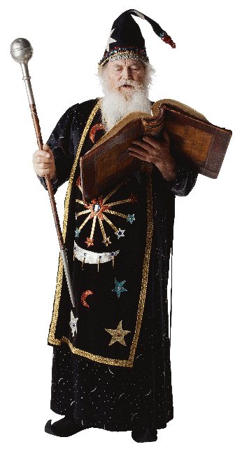
Слайд 4
Ведущий: Правильно следующий наш «1 тур – цифры».
1 задание – «Бегающие цифры».
Оживить цифры нам поможет «Астрономическая считалка».
На луне жил звездочет
Он планетам вел подсчет
Меркурий – раз,
Венера - два – с,
Три – Земля,
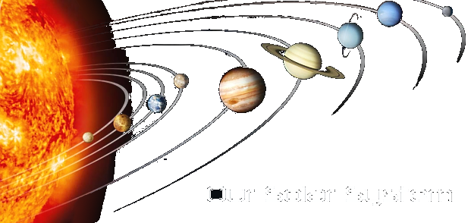
Четыре – Марс,
Пять - Юпитер,
Шесть – Сатурн,
Семь – Уран,
Восьмой – Нептун,
Девять - дальше все Плутон
Оживайте цифры - в раз!
Слайд 5

Под музыку цифры бегают, как только прекращается музыка цифры выполняют задания - строятся:
- цифры справа прямым счетом становись;
- цифры слева в обратном счете становись;
- четные цифры справа, а нечетные слева становись.
Жюри: подводит итог.
Слайд 6
2 задание – «Напиши цифры».
Возьмите справа от вас первую карточку, положите перед собой. Напишите в нижних клеточках верхние цифры, но «Умницы» - увеличенные на единицу, а «Умники» - уменьшенные на единицу. Приступаем к заданию.
1 | 2 | 3 | 4 | 5 | 6 | 7 | 8 | 9 | 10
Жюри: подводит итог.
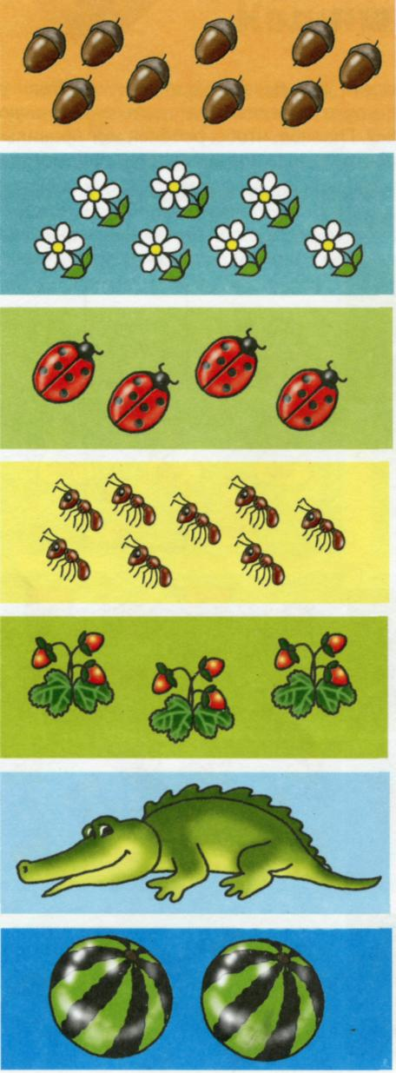
Слайд 7
3 задание – «Количество предметов».
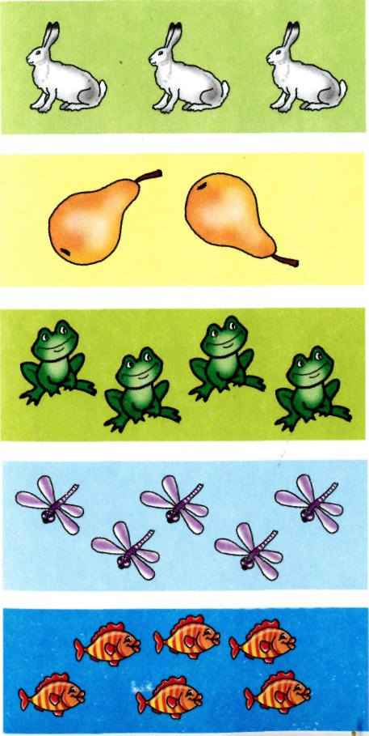
Слева от вас лежат карточки - цифры, возьмите их и разложите перед собой. Сейчас будут появляться картинки, вы считаете, предметы и поднимаете необходимую карточку – цифру. Приступаем к заданию.

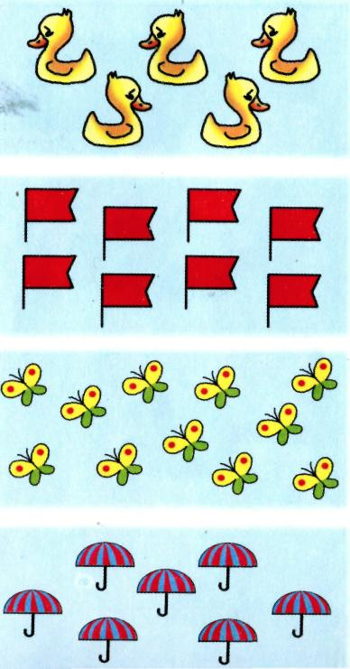
Слайд 8
4 задание – «Впиши цифры».
Впишите в пустые клеточки цифры, которые стоят перед и после той, что уже вписана.
Приступаем к заданию.


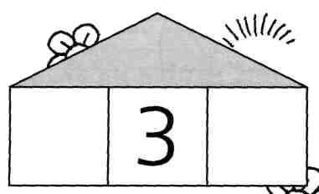
Жюри: подводит итог.
Слайд 9
5 задание – «Разложи число».

Разложите число, написанное на крыше дома, на два числа. Одно из чисел тебе уже дано, оно стоит в левой части домика. Приступаем к заданию.
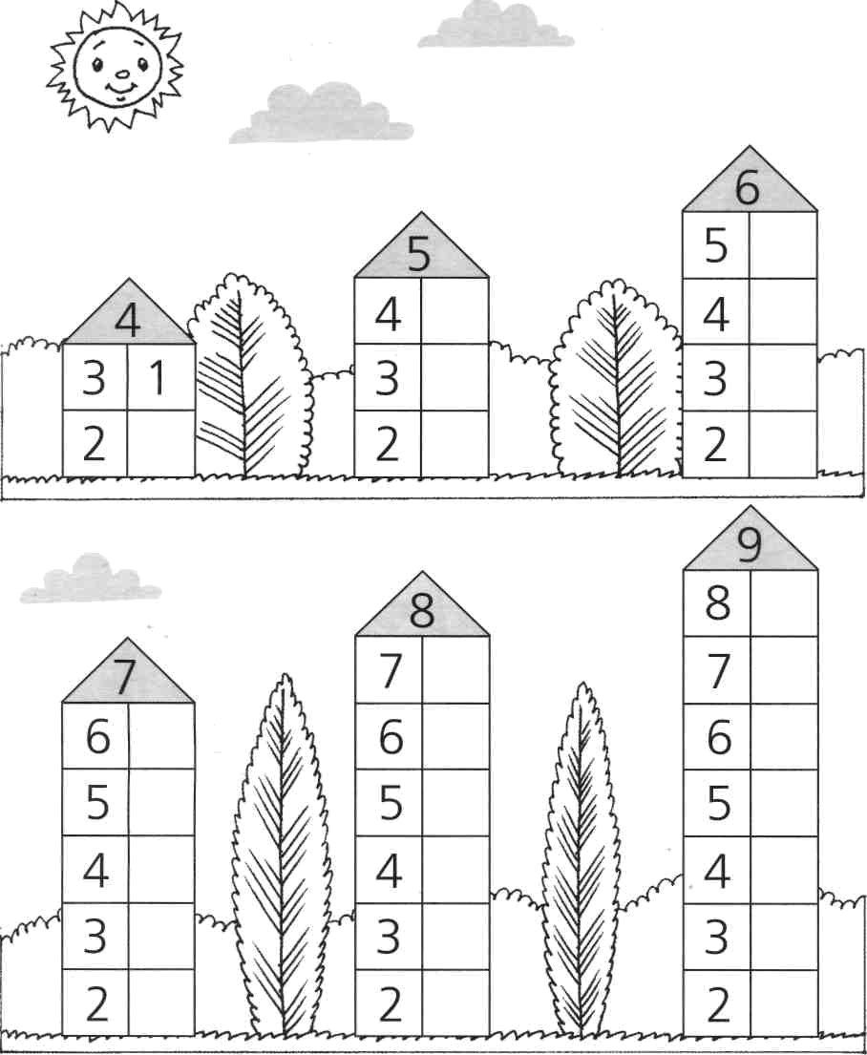
Слайд 10
Ведущий: Пока жюри подводит итог, предлагаю провести физкультминутку.
Физкультминутка

В понедельник я купался,

А во вторник рисовал.

В среду долго умывался,


А в четверг в футбол играл.
В пятницу я прыгал, бегал,
Очень долго танцевал,


А в субботу, воскресенье
Целый день я отдыхал.

Ведущий: Вот мы и размялись, теперь вы готовы к следующему туру.
Дети: хором «Да».
Жюри: подводит итог.
Слайд 11
Ведущий: 2 тур нашей игры – «Логика».
6 задание – «Группа предметов».
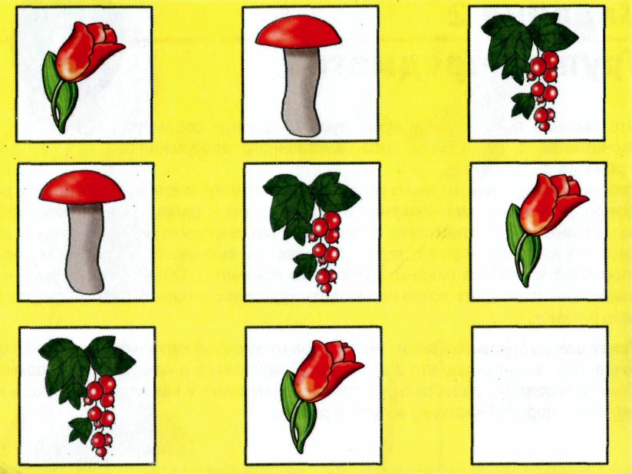
Ребята художник начал рисовать картинки, но не закончил, поможем ему? Внимательно рассмотрите карточку и выявите закономерности изображения и расположения предметов на картинках, потом дорисуйте картинку. Возьмите следующую карточку. Приступаем.

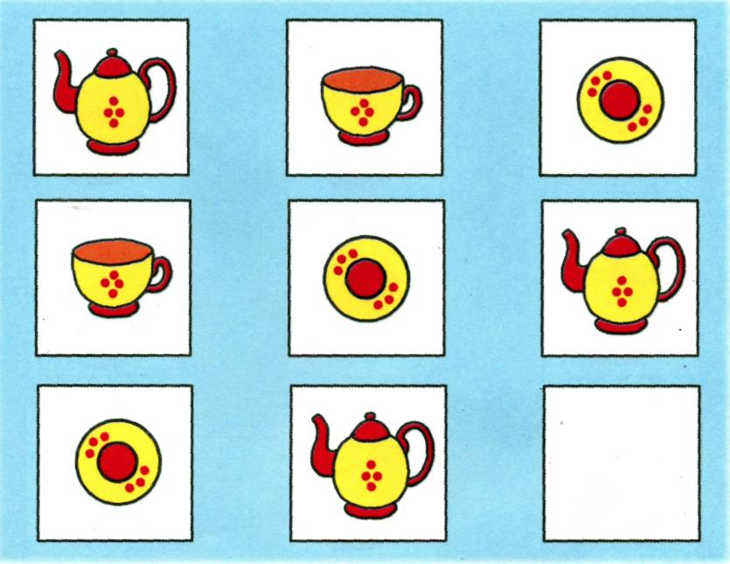
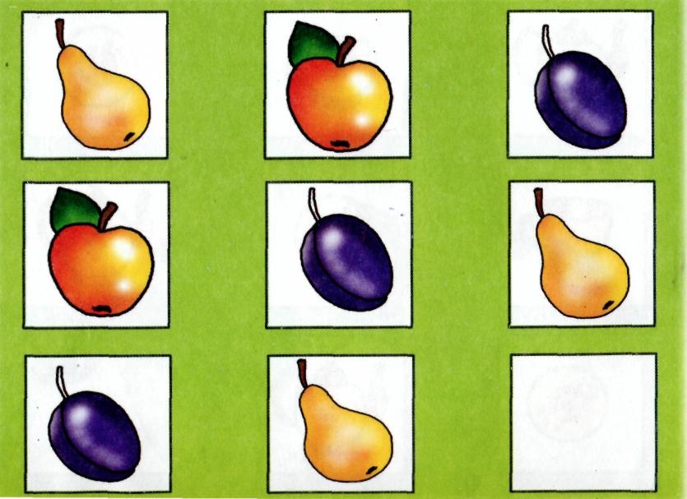

Слайд 12
7 задание – «Небылицы или, правда?».
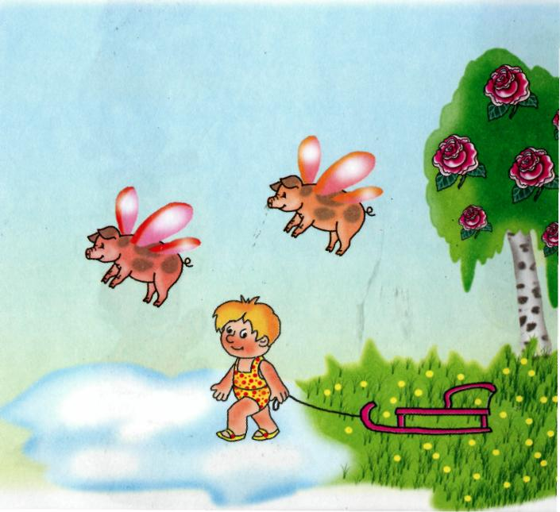
Я буду задавать вам сложные – сложные вопросы, будьте внимательны. Отвечайте быстро, по одному.
1.Свиньи летают по небу?
2.Лимоны бывают сладкими?
3.Может вырасти квадратное яблоко?
4.На березе распускаются розы?
5.Летом можно кататься на санках?
6.Самолет едет по рельсам?
7.Кошка сидит на дереве?
8.Бабушка умеет варить кашу?
9.У медведя большие крылья?
10.На столе стоят сапоги?
Жюри: подводит итог.
Слайд 13
8 задание – «Который час?».
Дорисуйте стрелки на часах так, чтобы часы показывали то время, когда происходили события, нарисованные на картинках.
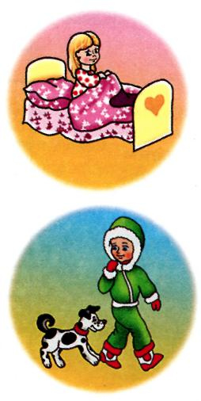
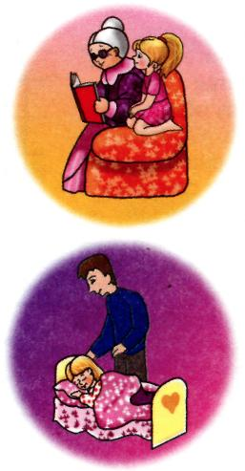

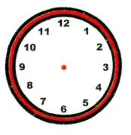



Слайд 14
9 задание – «Влево или вправо?».
Возьмите листочек в клеточку. Ребята, чтобы добраться щенку до косточки, ему надо написать графический диктант, но без вашей помощи он не справится. Поможем ему?
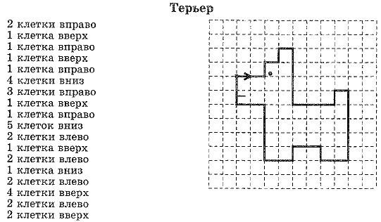
2 клетки вправо

1 клетка вверх
1 клетка вправо
1 клетка вверх
1 клетка вправо
4 клетки вниз
3 клетки вправо
1 клетка вверх
1 клетка вправо
5 клеток вниз
2 клетки влево
1 клетка верх

2 клетки влево
1 клетка вниз
2 клетки влево
4 клетки вверх
2 клетки влево
2 клетки вверх
Молодцы ребята помогли щенку.
Слайд 15
Посмотрите, что это она принесла.
Игра «Объемные фигуры».
«Умницы» - какая это объемная фигура? (шар) - (мяч, солнце, земля, арбуз, яблоко и т.д.).
«Умники» - какая это объемная фигура? (конус) - (ствол дерева, колпак, морковь, пирами-
да и т.д.).
«Гости» - какая это объемная фигура? (цилиндр) – (пень, труба, и т.д.).
Каждая группа встает вокруг угаданной фигуры. Когда заиграет музыка, все разбегаются, в это время меняются местами фигуры. Как только музыка прекращается все образуют круги возле своих фигур.

Ведущий: Хорошо поиграли? Перейдем к следующей игре.
Слайд 16

Игра – «Скажи наоборот».
Высокий – низкий Вперед – назад
Длинный - короткий Влево – вправо
Большой – маленький Вниз - вверх
Широкий – узкий Под – на
Плоский – объемный Тупой – острый
Жюри: подведение итогов.
Слайд 17
Ведущий: Вот мы и подошли к следующему 3 туру – посчитай.
11 задание – «Расставь знаки».
Поставьте, нужный знак в пустую клеточку.
Слайд 18
12 задание – «Придумай пример по картинке».
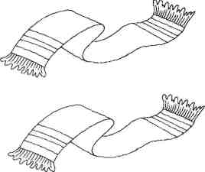
По картинке придумайте пример и запишите его в клеточки.
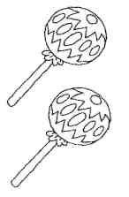



Слайд 19
13 задание – «Реши задачу».
По картинке составьте задачу и запишите её в клеточки.


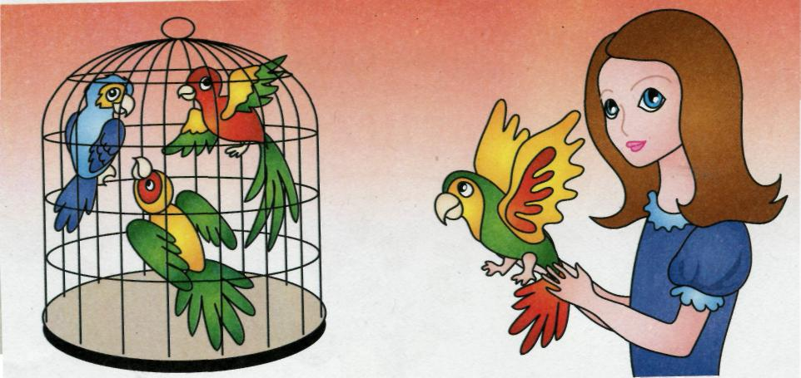

ЗАКЛЮЧИТЕЛЬНАЯ ЧАСТЬ
Слайд 20
Пока жюри подводит итог. Давайте поиграем в игру «Да - нет».
Вам понравилась игра?
Вам не понравилась игра?
Слайд 21,22
Подведение итогов жюри.
Награждение участников.








МЛОДЦЫ!

ПОЯСНИТЕЛЬНАЯ ЗАПИСКА
Воспитатель: Назарова Екатерина Ивановна.
Тема: Формирование элементарных математических представлений (ФЭМП). Тесты для детей старшего дошкольного возраста.
Цель: тестирование нацелено на развитие и выявление полученных знаний и умений у детей старшего дошкольного возраста по изученным темам.
Учреждение: г. Барнаул, МДОУ ЦРР – «Детский сад №167».
Авторские комментарии: В данной математической игре 13 заданий. Выполняя задания, ребенок показывает свои знания и умения. Он должен вписать и написать цифры; дорисовать и ответить на вопрос; выполнять графический диктант; поставить знак и придумать пример, задачу. Когда все задания выполнены, жюри подводит итог и награждает.
Презентацию рекомендую использовать на итоговом занятии по формированию элементарных математических представлений для родителей, которые помогут отследить пробелы в развитии ребенка и на какие моменты надо обратить внимание на подготовку ребенка к школе.

